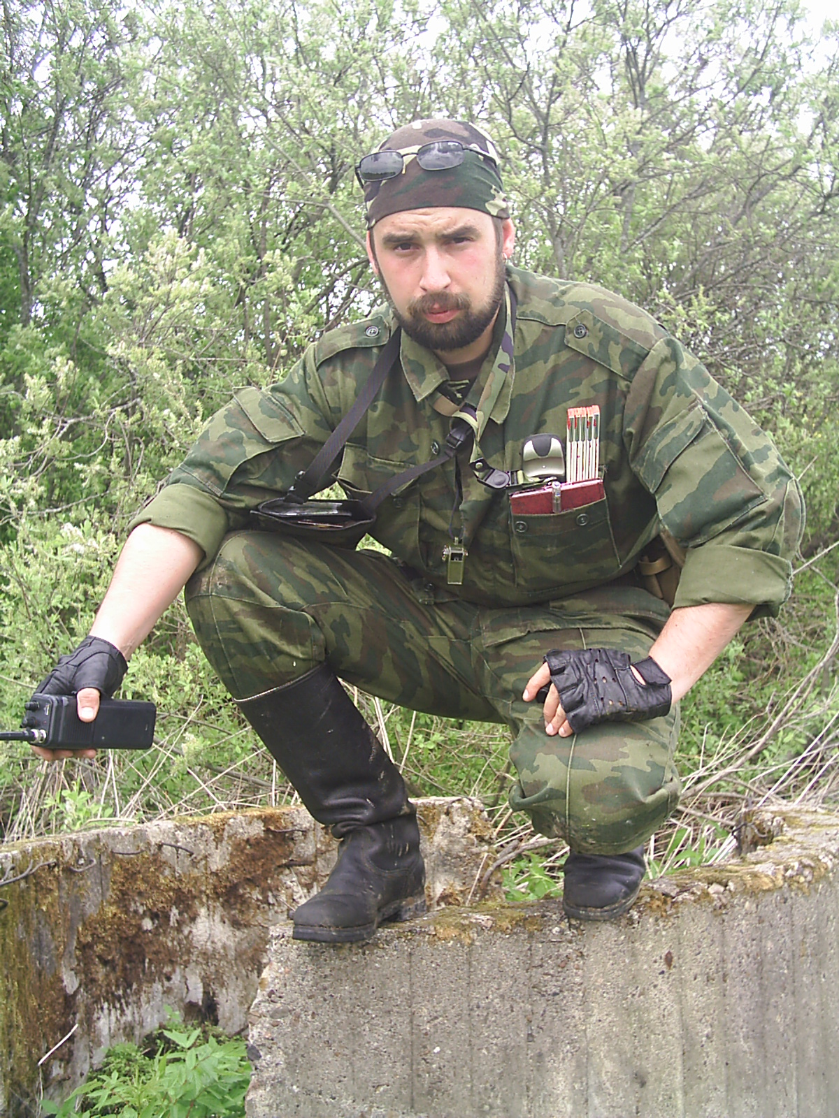
Штаб и музей:
г.Одинцово, ул. Крылова, д.1, каб.1,
Одинцовский детский оздоровительно-экологический
центр «Турист», тел. (495) 591-17-82;
Руководитель:
Кузнецов Антон Валерьевич, дом. тел. (495) 591-76-07,
моб. тел. 8-926-101-01-96,E-mail: po-kitez@yandex.ruICQ: 338-148

